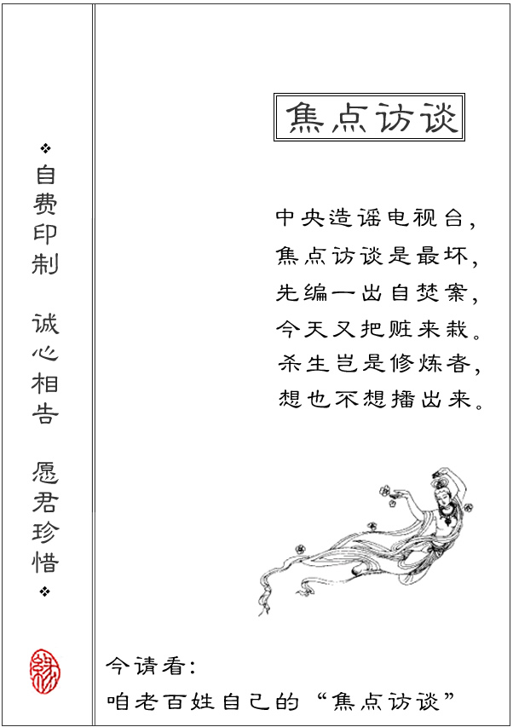

- 休斯顿法轮大法电台再次热线采访法轮功学员原大陆著名男高音歌唱家关贵敏
女主持人：亲爱的听众朋友，今天我们再次为您接通大陆著名男高音歌唱家关贵敏先生的热线电话，现在让我们一起走入今天的热门话题。关贵敏老师，您好，很高兴今天我们能再次空中相会。
关贵敏：你们好。
男主持人：我们首先想请您谈一谈，您在修炼前和修炼后对艺术境界的理解。有差别吗？
关贵敏：当然，我在修炼前人的东西比较多，比如出人头地，个人奋斗，个人名利，争名夺利这些东西比较多，修炼后我明白了很多很多的道理，在心态上也改变了很多，过去就是为了名利，虽然平时嘴上不说这些，但是潜意识里总是有这些东西，比如在演出时谁的名字在前，谁的名字排后啦，某人名气没我大，却让他唱压轴啦等等，心里就很不服气，有时还愤愤不平…虽然我在嘴上常常讲要表现艺术作品啦等等，但是到演出时就常想怎样把别人比下去，可是在我修炼后就觉得这些很可笑，很无聊…
女主持人：关贵敏老师，说到演出唱歌，您可以即兴为我们听众唱几句吗？
关贵敏：我经常演唱的一首歌：《那就是我》，是思念故乡的…
男主持人：好，就让我们一起来欣赏这首歌。
关贵敏：（清唱）我思念故乡的小河，还有河边吱吱唱歌的水沫，噢，妈妈，如果有一朵浪花向你微笑，那就是我，那就是我，那就是我…。我思念故乡的渔火，还有沙滩上美丽的海螺，噢，妈妈，如果有一叶风帆向你驶来，那就是我，那就是我，那就是我…
女主持人：唱的太好了，真是原汁原味关贵敏的原声原唱，您在唱这首歌时我的眼前仿佛浮现着祖国的山山水水和我们海外游子思乡的那份情怀，特别是昨天是美国的感恩节，这首歌真的是表达了我们与很多听众朋友以及您自己的一份思念故乡之心。说到故乡，关贵敏老师，您知道最近在北京天安门广场发生了什么事吗？
关贵敏：我从新闻报道里得知有35名西方法轮功学员一起到天安门广场和平请愿，举起“法轮大法好”的横幅，法轮功了不起呀！他们白人学员在西方国家有优厚的生活条件，而他们能放下生死，不惜万里重洋去到这么一个严厉的地方，敢于为法轮大法说一句真话，真的不简单，对此我想到很多很多……。中国江泽民政府对法轮功学员的镇压和打击的错误已延伸到海外，江泽民现在真是骑虎难下了。
女主持人：我想不只是骑虎难下，应该加上邪恶和疯狂，很可怜的！当我得知35名西方学员在天安门广场和平请愿的消息时，我真的是热泪盈眶，西方学员们如此放下生死，走到天安门去，只为向世人说一声“法轮大法好！”，证实法轮功在海外的蓬勃发展以及受到各国各地政府的褒奖，支持和欢迎，我觉得真的是太伟大！太了不起了！
男主持人：让我们再来看看江泽民政府镇压法轮功的情况。
关贵敏：江泽民政府镇压法轮功本来就是不合法的，按中国的宪法也是不合法的，按中央政府的运行原则也是不符合运行原则的，1999年4月25日，中南海事件之后也就是6月份左右，中央信访局出面为有人说公安机关要镇压法轮功之词进行辟谣，并说这些是有人无中生有，蛊惑人心……，可是到了7月22日刚辟过的谣却成了正式文件，全国开始镇压法轮功，并使用全国的舆论工具出尔反尔……。舆论--是面对全世界的，这么做真让一个泱泱大国丢尽了脸，江泽民政府太没有信誉了！
女主持人：江泽民政府在国内如此镇压法轮功，可是国外的华人，外国人却因为江泽民政府的镇压反而开始了解了法轮功，并逐渐的理解，从而加入法轮功的修炼队伍，法轮功日益庞大，特别是这次西方学员的壮举……
关贵敏：这就说明江泽民政府从一开始就没有搞清楚，它开始镇压时面临的就是一个国际问题，从1992年法轮功由李洪志老师传出到现在有一亿多人在世界各地修炼法轮功，江泽民政府把外国人也修炼的同一个功法定为“邪教”，外国人可不受你江泽民的控制！
女主持人：是，在前不久我采访了意大利的企业家法瓦先生，他就说了：因为我修炼法轮功，江泽民政府将我列入“黑名单”，在我入境中国时，将我驱逐出境，可是当初我在中国时，是你们中国政府鼓励我学法轮功，今天你们政府改变了，镇压法轮功了，可是我没有改变，我仍然在修炼法轮功，所以他很不理解江泽民政府的变态思维，不知江泽民政府是怎么回事。
关贵敏：早期在国外也是，比如法国等欧洲国家，李洪志老师在那里传法传功的时候，都是中国大使馆在张罗，在接待，在美国也是这样。
女主持人：是，法轮功在1992年从中国大陆公开传出之后，曾得到中国政府的支持，而且《转法轮》这本李洪志老师写的主要的法轮功著作也是中央广播电视部出版的。当年在中国驻纽约领事馆还有弘扬法轮功的座谈会，总领事还求见李洪志老师，并和李洪志老师合影，请李洪志老师介绍法轮功，而且法轮功在纽约最初的一些报告会，也是在中国政府驻纽约的一个礼堂“中国留学生中心”里进行的。当时为了洪传法轮功，中国政府还发表了很多由体委部门和医学部门的一些专家学者对法轮功的医疗效果的调查，抽样调查，还有一些研究结果，用来说服在美国留学的中国学生们来接受法轮功，并在西方社会宣传这一中国的文化。这对社会当然是有好处的。
关贵敏：我们中国古老的修炼作为一种文化，象李洪志老师传出来的法轮功，外国人来学，这是多好的事情，对我们中国的文化也是一种弘扬光大，而且外国人学了法轮功，学了我们中国人传出的东西，他们就会感受到中国的伟大。我觉得这些白人学员到天安门去，是他们热爱中国的表现，热爱中国文化的表现，他们为什么要去？难道因为修炼了法轮功就成了罪犯？那你拿出证据来，法轮功学员都犯过什么罪？贪污？腐化？吸毒？行贿？受贿等等乱七八糟的事情？没有么！
女主持人：我想法轮功学员里是找不到一例的。
关贵敏：江泽民政府镇压法轮功是毫无道理的，而且把这么多的好人当成罪犯。
男主持人：全世界有四十多个国家都承认法轮功，就江泽民政府镇压法轮功，可以说明的是，这次去天安门的白人学员就有十二个国家的法轮功学员。
关贵敏：的确是很壮观伟大之举。江泽民政府历来认为自己一贯正确，用一个错误掩盖另一个错误，一错再错。你说江泽民可能让白人学员服从它的淫威？可能吗？不可能的事！江泽民利用手中的权力来代表中国，把邪恶强加在中国政府的头上。最后怎么样？自己走向灭亡！从回顾历史来看，历史上所有正法，是镇压不下去的，比方说耶稣当年的传法遭到罗马帝国的残酷镇压，释迦牟尼佛当年传的佛法也遭到迫害，可是毕竟都流传下来了，所有的镇压只能使佛法、正法弘扬光大。
男主持人：越镇压知道的人越多，目前北京，上海等等十几个城市几十万的失业工人上街游行，多少农民挨饿，多少人民吃不上饭，江泽民政府不管不问，中国各地的警察正事不干，劳民伤财的就专抓法轮功学员，殴打法轮功学员，警察们都不知自己的本职工作是干什么的了。这么下去这江泽民政府不是自己在毁灭自己么？
女主持人：我在网上读到加拿大的法轮功学员泽农在他阐述这次去天安门的目的时说，我不反对中国政府，也不反对中国人民。实际上，自从修炼法轮功以来，我对于中国文化和中华民族有了更深的理解。这也是为什么我觉得我必须到中国去。法轮大法来自于中国那块土地和中华民族博大精深而又美好的文化。法轮大法充分体现了中国悠久的历史和最最纯净而璀璨的文化。我去天安门的目的就是想告诉中国人民“法轮大法好”。告诉世界人民法轮功的真相。
关贵敏：我们都是一个心情，我们都热爱自己的国家，我们都只是反对江泽民政府镇压法轮功，台湾有十多万人修炼法轮功，台湾政府有镇压吗？没有，人家什么事也没，好多国家有镇压法轮功吗？没有，也没事，怎么就江泽民政府事多呢？为什么？我觉得中国政府为什么不换一种方式思维，想想？为什么有上亿人修炼法轮功？如果法轮功不好，我们早就不炼了，用得着你来教我们怎么做吗？法轮功就一本书，修心性，修炼！不管是东方学员还是西方学员，我们遵循的就是这一部法，发自内心的做好人，做好人中的好人，修炼中的人都能看到这部法的伟大力量和威德，所以即使你不懂法轮功，你也应该从另一个角度去考虑考虑，为什么这么多的人自发的要为法轮功说话，就为说一句“法轮大法好”！为什么？！一定有道理么！我们没有要每个人都看懂《转法轮》，有很多人他也看不懂，也许有的人注定这一辈子也看不明白《转法轮》，但是，我希望人们能从多个角度来思考思考…法轮功今天所做的一切都为唤醒人们的良知，把人们的善良本性启发出来，请您来了解法轮功，我们法轮功的一切活动都是公开的！
女主持人：关贵敏老师，感谢您接受我们的热线采访，希望今后我们有机会再见！
关贵敏：再见！
- 明慧网采访刚从北京返回明州的约翰.纳尼亚
2001年11月21日下午，明慧网记者采访了刚下飞机的大法弟子约翰.纳尼亚，一位刚从北京返回明尼苏达的美国人。
明慧记者：欢迎归来，约翰！真是伟大的壮举。
约翰：谢谢。其他许多人都做出了伟大的壮举。
记者：你是什么时候获释的？警察对你进行了何种指控？
约翰：我是在登上飞机之前，在机舱门口被释放的。从在天安门广场被捕直到北京时间21日上午9:30获释，我一共被拘留了19个小时。其间一直有警察在监视我们，甚至在我们去卫生间时，我们都必须开着门。我登机之前，他们告诉我，在5年内不得再进入中国。至于说到对我们进行了何种法律指控？他们什么也没说，也一直没向我们出示任何文件。
记者：你们被关押在哪里？警察是如何对待你们的？
约翰：我们在一个天安门广场 附近的警察局中被关押了4～5个小时。然后，他们把我们送进一个靠近机场的旅馆。我们被分成两组，被分别关在两个会议室中。他们当着其他人的面，对我们进行逐个审问。审问我的时间可能比其他人长，大概问了一个小时。审问我的那些人没有对我粗暴无理，但是其他修炼者受到的待遇就不同了。
他们一直不允许我们打电话 ，也不允许我们与美国使馆联系。
记者：约翰，是什么原因使得你决定去中国，并特意去了天安门广场呢？
约翰：我想让中国人民和政府知道，法轮功具有广泛的国际支持，并让世界人民知道法轮功好。同时，我也想以我的行为给予在中国的修炼者们以支持和鼓励。天安门象征着中国的中心，而且那里也是其他修炼者前去请愿的地方，因此我要去天安门就成了自然而然的事。
记者：你们这30多位修炼者来自12个不同的国家，来自社会各个领域，有公司总裁，工程师，大学生和家庭主妇，而且你们又不认识任何一个中国的修炼者。为什么你们对发生在中国的迫害感觉如此强烈，并甘愿冒险去中国请愿呢？
约翰：因为我们理解和受益于法轮大法的巨大福益。我们知道“真，善，忍”对整个人类至关重要。同时，也因为无论中国还是其他国家的修炼者，我们是一个整体。无论我们身在何处，作为修炼者必须尽一切可能讲清真相，而这正是我们西方修炼者可以做到的事。
记者：能否谈谈在你们去天安门之前、身处天安门广场时、以及被拘留后有何感受和想法？
约翰：在去天安门之前，我感到有一点点紧张，但与此同时我更多地感到的是肯定和充满信心，我百分之百确信我在做一件绝对正确的事、一件正义的事。
在天安门广场我们刚一坐下时，我就开始集中精力发正念。在我们知道警察冲过来前，只有几秒钟的时间。但是我一直在集中精力发正念，甚至包括他们将我拖进警车时。
接下来，正如我们修炼者一贯的做法，我做了很多反省(向内找)，看是否我们在整个过程中所做的每一件事都达到了修炼人的标准。尽管我们毫无疑问地在做着绝对正确的事情，我们仍发现了我们具有着不同的执著和弱点。
记者：非常感谢你，约翰。我很高兴你能平安归来，并期待能看到你分享北京经历的文章。
约翰：当然。不客气。
同胞们，真心希望你们能以智慧与良知为自己带来无限美好的明天。
